ご挨拶

太陽牧場のミルクジャムを皆様にお届けして２年を迎えることが出来ました。多くの方にご愛用頂いていますことに、誠に感謝いたしております。この度は、ギフト・お歳暮にご利用いただけますよう、謹んでご案内申し上げます。

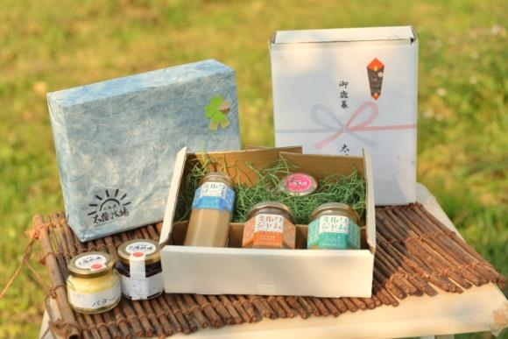
商品の紹介
＊ジャムとソース２種類のタイプ
＊オホーツクの塩、かぼちゃ、はっか、キャラメル、はまなす、くるみの６種類に
手造りバター、ブラックベリージャムも加わりました。
＊太陽牧場のフレッシュミルクとオホーツクの天然素材だけを使用し、
手間と時間をかけたこだわりのミルクジャムです

日頃の感謝に心を込めて
お歳暮限定ギフトセットの早期予約を受け付けております。
どうぞ、お誘いあわせの上、お試しくださいませ。（※11月末 受付締め切り）
※お歳暮ギフトセットは次の２セットからお選びください。予めご了承お願い申し上げます。
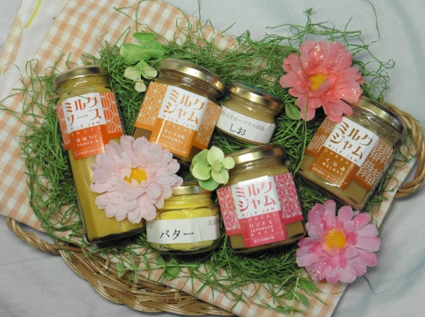
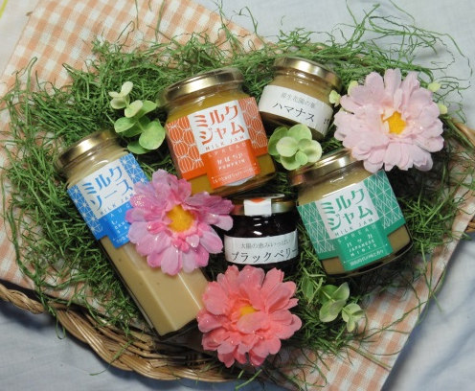

Bセット ３０００円
- キャラメルジャム（１４０ｇ）１本、
- ハマナスジャム（１４０ｇ）１本、
- くるみジャム（１４０ｇ）１本、
- かぼちゃソース（１６０ｇ）１本、
- バター中（８０ｇ）１個、
- オホーツクの塩ジャム（ミニ瓶４０ｇ）１本。

Aセット ２０００円
- かぼちゃジャム（１４０ｇ）１本、
- ハッカジャム（１４０ｇ）１本、
- オホーツクの塩ソース（１６０ｇ）１本、
- ハマナスジャム（ミニ瓶４０ｇ）１本、
- ブラックベリージャム（ミニ瓶４０ｇ）１本。

＊中身を選べる通常ギフトセットもご用意。期間中（１１月末日まで）特別価格とミント小袋（ミントテイー用）で提供します。

ご注文方法・価格
詳しくは、裏面（FAX注文用紙）をご覧ください。ご不明な点が御座いましたら、ご遠慮なくお問い合わせください。
お歳暮ギフトの発送は１２月１０日より順次お届けいたします。
完全受注生産をしておりますため、商品の発送は7-10日程度頂いております。

2014.10版
Ｅｍａｉｌ：taiyobokujo@gmail. Com
電話/ＦＡＸ：０１５８－２５－２８５５
ＦＡＸ送信日： 年 月 日

お歳暮 注文用紙

◎ご注文される方の氏名・住所
お名前： | E-Mail：
お電話： | ご住所：〒

お支払方法とお届け時間帯(いずれかをお選びください) ※要冷蔵商品ですので、クール便で発送致します
お支払方法：☐ATM払い ☐郵便振替 | ご購入回数：☐初回購入 ☐２回目以降
時間帯指定： 1 指定なし 2 午前中 3 １２－１４時 4 １４－１６時 5 １６－１８時 6 １８－２０時
7 ２０－２１時( 離島・郡部など、ご指定の時間帯にお届けできない地域もございます)
◎お届け希望日指定できません。お歳暮ギフトの発送は１２月１０日より順次お届けいたします。

単品：各６５０円〈税込〉※送料別途
単  品 | ジャム |  |  |  |  |  | ソース
 | オホーツクの塩 | かぼちゃ | ハッカ | キャラメル | ハマナス | くるみ | オホーツクの塩 | かぼちゃ
数量

お歳暮セット〈箱入り〉※送料別途
Bセット ３０００円
- キャラメルジャム（１４０ｇ）１本、
- ハマナスジャム（１４０ｇ）１本、
- くるみジャム（１４０ｇ）１本、
- かぼちゃソース（１６０ｇ）１本、
- バター中（８０ｇ）１個、
- オホーツクの塩ジャム（ミニ瓶４０ｇ）１本。
Aセット ２０００円
- かぼちゃジャム（１４０ｇ）１本、
- ハッカジャム（１４０ｇ）１本、
- オホーツクの塩ソース（１６０ｇ）１本、
- ハマナスジャム（ミニ瓶４０ｇ）１本、
- ブラックベリージャム（ミニ瓶４０ｇ）１本。

ご注文される方と配送先が異なる場合（複数に配送されます場合は、別紙にてお知らせ願います）
お届  け先  1 | お名前： | 時間帯指定： | セット | 数量 | ギフトラッピング | のし
 | お電話： |  | A |  | 【包装料100円】  ☐要 ☐不要 | ☐不要  ☐お歳暮
 | ご住所：〒 |  | B
お届  け先  2 | お名前： | 時間帯指定： | セット | 数量 | ギフトラッピング | のし
 | お電話： |  | A |  | 【包装料100円】  ☐要 ☐不要 | ☐不要  ☐お歳暮
 | ご住所：〒 |  | B
お届  け先  3 | お名前： | 時間帯指定： | セット | 数量 | ギフトラッピング | のし
 | お電話： |  | A |  | 【包装料100円】  ☐要 ☐不要 | ☐不要  ☐お歳暮
 | ご住所：〒 |  | B

